## 第一章

**1.什么是单片机？单片机和通用微机相比有何特点？**

答：单片机又称为单片微计算机，它的结构特点是将微型计算机的基本功能部件（如中央处理器CPU、存储器、输入接口、输出接口、定时/计数器及终端系统等）全部集成在一个半导体芯片上。虽然单片机只是一个芯片，但无论从组成还是从逻辑功能上来看，都具有微机系统的定义。与通用的微型计算机相比，单片机体积小巧，可以嵌入到应用系统中作为指挥决策中心，使应用系统实现智能化

**3.举例说明单片机的主要应用领域。**

答：单片机广泛应用于仪器仪表、家用电器、医用设备、航空航天、专用设备的智能化管理及过程控制等领域

## 第二章

**2.1. MCS-51单片机内部包含哪些主要功能部件？它们的作用是什么？**

(1) CPU :8位的CPU，包括了运算器和控制器两大部分。

控制器:是对取自程序存储器中的指令进行译码,在规定的时刻发出各种操作所需要的控制信号,完成指令所规定的功能；

运算器：根据控制发来的信号，执行算术逻辑运算操作；

(2)存储器：包括程序存储和数据存储器；

(3)接口部分：定时器计数器：2个16位定时器/计数器，可对机器周期计数，也可对外部输入脉冲计数；

(4) 中断系统：可响应三个内部中断源和两个外部中断源的中断请求；

(5) 输入输出接口：4个8位并行口和一个全双工串行口。

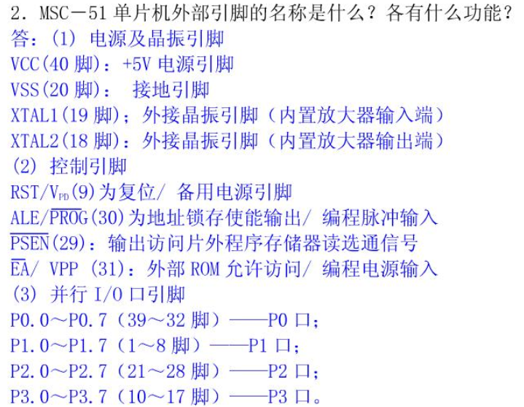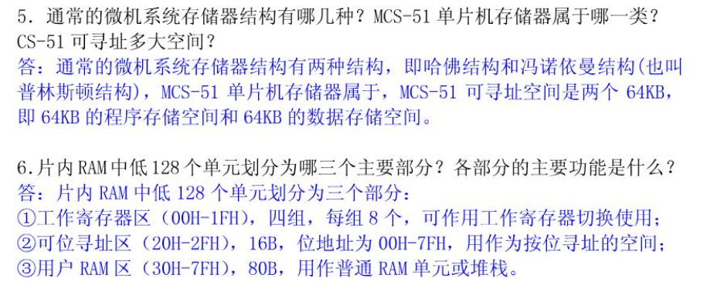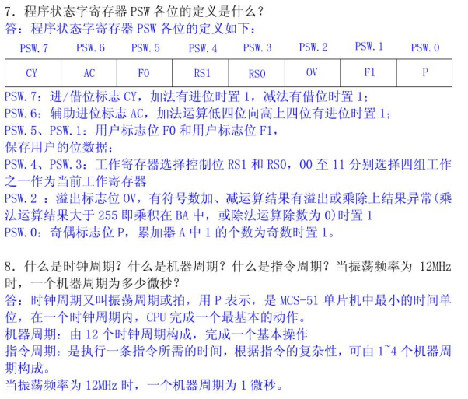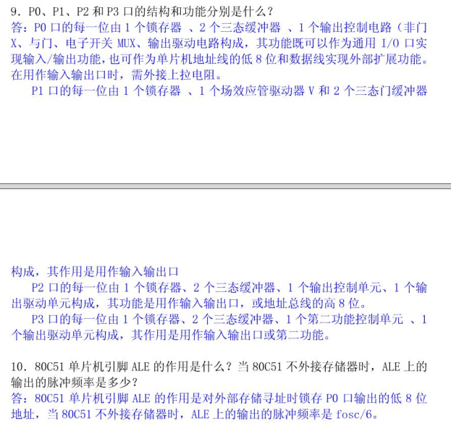

## 第三章

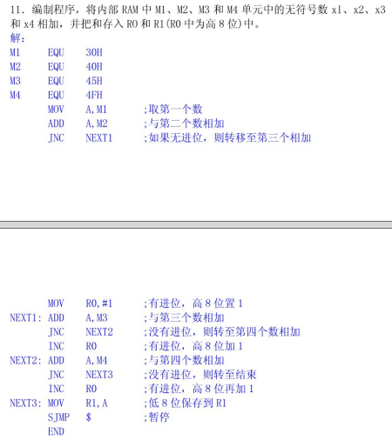

## 第四章

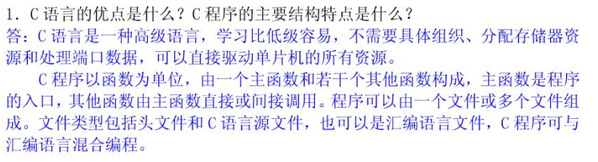

**4.2．C语言的变量定义包含哪些因素，为何这样考虑？**

【存储种类】　数据类型　【存储类型】　变量名

存储种类用于说明变量的作用范围：

1、auto（自动型）——变量的作用范围在定义它的函数体或语句块内。执行结束后，变量所占内存即被释放。

2、extern（外部型） ——在一个源文件中被定义为外部型的变量，在其它源文件中需要通过extern说明方可使用。

3、static（静态型） ——利用static可使变量定义所在的函数或语句块执行结束后，其分配的内存单元继续保留。

数据类型除了与包括标准C的字符型、整型、浮点型、普通指针，还有C51扩充的3种数据类型：bit、sfr或sfr16、sbit

存储类型体现了变量的存放区域。51系列单片机共有6个存储类型（分布在3个逻辑存储空间中）。片内RAM,data，片内可位寻址,bdata、片内RAM间接寻址,idata、片外RAM页寻址,pdata、片外RAM,xdata、ROM区,code。定义变量时要指出它所在的存储空间，编译模式决定了存储器类型缺省时变量所在的存储空间。

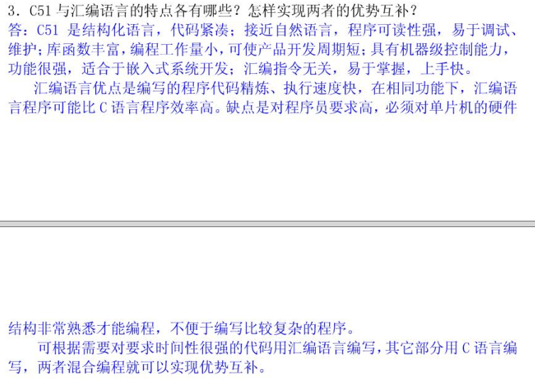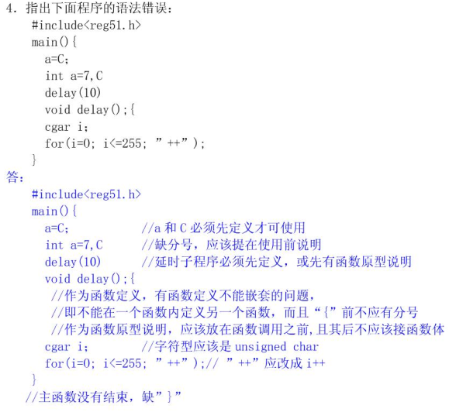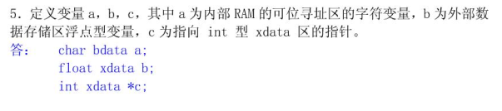

|  |  |
| --- | --- |
|  |  |

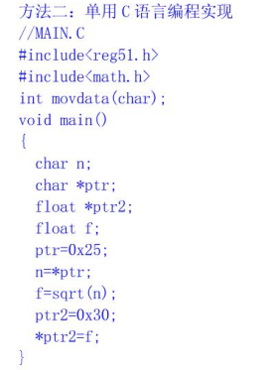

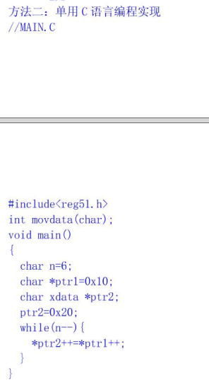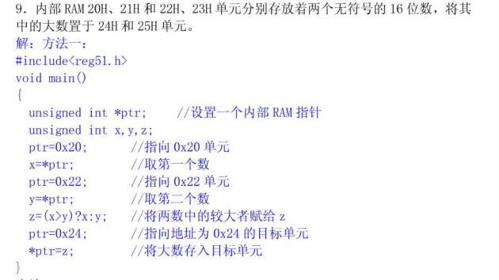

## 第五章

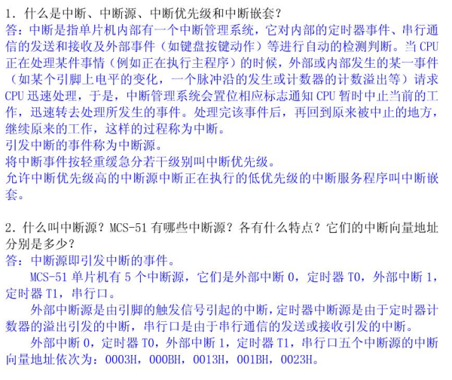

**5.3，5.4. 89C51单片机中响应中断是有条件的，请说出这些条件是什么?并描述中断响应的全过程。**

条件：（1）有中断源发中断请求

（2）EA1=1

（3）此中断源允许位位1

不存在一些特殊情况：

（1）当前指令不是RETI或访问IE，IP的指令

（2）CPU没有处理同级中断或更高级的中断。

硬件生成一条LCALL指令。

过程：

（1）将相应的中断优先级触发器置1；

（2）硬件清除相应的中断请求标志，串行口的发送和接收中断除外；

（3）执行一条硬件LCALL指令，即把程序计数器PC的内容压入堆栈保存，再将相应的中断服务程序的入口地址送入PC；

（4）将中断优先级触发器复位，返回断点继续执行。

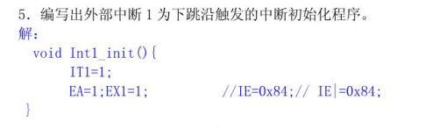

## 第六章

